ALEGACIONES AL PRESPUESTO 2025:

Vistas las alegaciones presentadas con fecha 3 de abril por parte del funcionario municipal con NIP 31072 en representación de si mismo así como de otros 15 funcionarios. Dichas alegaciones solicitan:
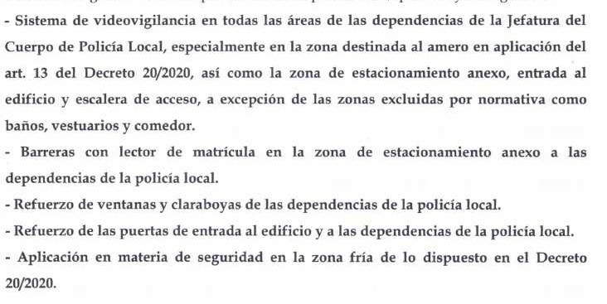

Vistas las alegaciones presentadas en fecha 9 de abril por parte del funcionario municipal con NIP 31072 con la siguiente solicitud:

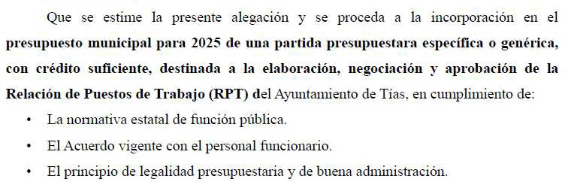
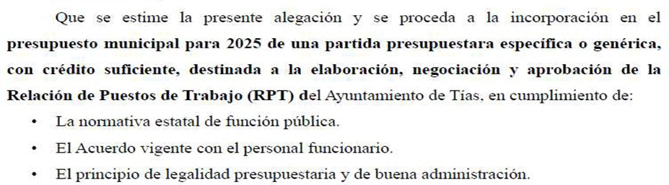

CONCLUSIONES:
- Respecto de las solicitudes presentadas mediante escrito de fecha 3 de abril, se proceda a:

-Inadmitir las solicitudes relativas a las barreras con lector de matrícula en la zona de estacionamiento anexo a las dependencias de la policía local, la relativa al refuerzo de ventanas y claraboyas de las dependencias de la policía local y refuerzo de las puertas de entrada al edificio y a las dependencias de la policía local. Todo ello al no justificarse el ampararse dichas alegaciones en ninguna de las causas tasadas previstas en el propio artículo 170.2 del TRLRHL 2/2004.
-Desestimar las solicitudes relativas a sistemas de videovigilancia en todas las áreas de las dependencias de la Jefatura del Cuerpo de Policía Local… así como la aplicación en materia de seguridad en la zona fría de lo dispuesto en el Decreto 20/2020 en tanto que ambos gastos de inversión pese a no estar incluidos en Presupuestos, sí que se encuentran incluidos en el crédito extraordinario para inversión aprobado inicialmente el pasado 22 de abril con lo que existirá previsión presupuestaria suficiente y adecuada para dichos gastos en el año 2025.
- Respecto de la solicitud presentada mediante escrito de fecha 9 de abril, se proceda a:

- Inadmitir en tanto que la contratación externa de los trabajos relativos a la elaboración de la Relación de Puestos de Trabajo no es encuentra prescrita en norma alguna y por lo tanto la alegación no se fundamenta en ninguna de las causas tasadas previstas en el propio artículo 170.2 del TRLRHl 2/2004.

